Test Driven Development

Qu'est ce que le TDD ?

Test Driven Development (TDD), développement piloté par des tests en français, est le fait de commencer par écrire les tests avant le code de la vraie classe d'implémentation.
Ce fonctionnement est néanmoins difficile à appréhender car il est contre notre logique d'écriture de code.

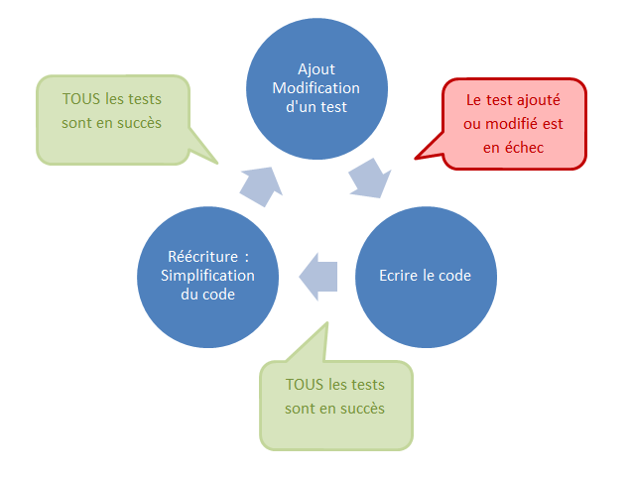

A quoi ça sert ?

Le TDD se divise en 6 étapes distinctes :

- écrire un test
- vérifier qu’il échoue (car le code que l’on teste n’existe pas)
- écrire juste le code suffisant pour passer le test
- vérifier que le test passe
- Checker le source pour que les autres développeurs puissent l’utiliser
- Refactoriser le code

Ces tests permettent de préciser les spécifications du code, et donc son comportement ultérieur en fonction des situations auxquelles il sera exposé. Ce qui facilite la production d’un code valide en toutes circonstances. On obtient donc un code plus juste et plus fiable.
En écrivant les tests d’abord, on utilise le programme avant même qu’il existe. On s’assure ainsi que le code produit est testable unitairement. Il est donc impératif d’avoir une vision précise de la manière dont on va utiliser le programme avant même d’envisager son implémentation. Cela évite souvent des erreurs de conception dues à une précipitation dans l’implémentation avant d’avoir défini les objectifs.
De plus, le fait d’avoir des tests augmente la confiance en soi du programmeur lors de la refactorisation du code : il sait qu’à un moment donné les tests ont réussi. Il peut ainsi se permettre des changements radicaux de design en étant sûr, à la fin, d’avoir un programme se comportant toujours de la même façon (si les tests réussissent toujours).
Votre logiciel fait exactement ce que vous voulez qu’il fasse. L’architecture est volontairement plus petite, les objets ne font que ce qu’ils doivent faire.

C’est l’essence même des designs patterns simples. Votre code est précis, élégant et on évite souvent des effets pervers comme la régression de code, des effets transverses comme les problèmes de maintenance, les effets de surcharge et la dette de code.

Le TDD est souvent associé, particulièrement dans la méthode XP, à la programmation en binôme. Pour expliquer les rôles des deux acteurs impliqués, il est généralement utilisé la métaphore du rally automobile. Pour chaque fonctionnalité à réaliser, l'un des développeurs, nommé copilote, code le test. Ensuite, le pilote code la fonctionnalité elle-même. À chaque nouvelle fonctionnalité ajoutée, l'ensemble test-code ainsi réalisé sera de nouveau exécuté, réduisant ainsi au maximum le risque de régression.

Qui s'en sert ?

Pour améliorer encore un peu plus la qualité du code, cette technique pourra être couplée à une autre (Test Fail First) qui consiste à demander en premier lieu au pilote de coder avec une erreur afin de vérifier le comportement de l'applicatif ainsi que le fait que cette erreur sera éventuellement « trappée ». Cette étape réalisée, le pilote codera de nouveau la fonctionnalité sans erreur et si possible plus efficacement (refactoring). L'ensemble des tests sera alors repassé de nouveau.
62% des cas les testeurs sont membres de l’équipe de développement, alors que dans 33% des cas l’équipe de test travaille en parallèle à l’équipe de développement.

Ce sont je pense majoritairement pour les jeux mais aussi pour le dvpt logiciels et applications.

